1. In welchem Zimmer machst du das? Beantworte die Fragen.
Wie viel Zimmer hast du?
Welche Zimmer hast du?
Wo schläfst du? – Im …
Wo iβt du? - Im\In der…
Wo spielst du? – Im…
Wo siest du fern? – Im…
Wo machst du die Hausaufgabe? -Im …
Wo kocht deine Mutter? - In der…
Wo wäschst du? -Im

2. Erzähle über deine Wohnung (dein Haus). Nimm das Schema zu Hilfe.

Das ist meine Wohnung (mein Haus). Hier wohnen meine ___________________ , ____________ _________ und ____________________(1). Unsere Wohnung ist ______________(2). Es gibt hier ________________ (3) Zimmer:____________________________________________________
___________________________________________________________________________(4).
Auch ______________________________________________________________________(5) gibt es hier.

1) meine Eltern, Groβeltern, Mutter, Groβmutter, Tante, Schwester, mein Vater, Bruder, Groβvater
2) groβ, klein, nicht besonders groβ, nicht besonders klein
3) 3, 4 ,5…
4) ein Flur, ein Arbeitszimmer, ein Kinderzimmer, ein (zwei) Schlafzimmer, ein Wohnzimmer
5) eine Küche, ein Badezimmer, eine Toilette, ein Balkon

3. Was kannst du im Zimmer sehen? Setze die fehelenden Buchstaben ein.

der T_s_h
der S_u_l
das R_g_l
das F_n_t_r
die W_nd
die W_nd_eu_h_e
der S_s_el
das S_f_
der S_h_ank
das B_tt
der Tep_i_h
das F_ns_er
die T_r
das F_ _o

4. Setze die fehlenden Prepotitionen ein.
Das Bild auf der Seite 22,Üb. 4
an auf hinter im links neben rechts unter über vor vorn zwischen

Das ist ein Kinderzimmer. ____________ist ein Fenster. _____________ist eine Tür. _________der Tür ist ein Schrank. _____Schrank sind viele Spielzeuge. ____________ist ein Doppelbett. _____dem Fuβboden (пол) liegt ein Teppich.
____den Wänden hängen vier Bilder. _____das Bett ist das gröβte Bild. _________dem Bett und dem Schrank ist der Tisch. ________dem Tisch sind zwei Stühle. Und wo ist die Katze? Vielleicht _______ oder ____________dem Bett?

5. Lies und male das Bild dazu.
Das ist ein Wohnzimmer. Vorn ist ein Fenster. Gegenseits (напротив) ist eine Tür. Neben dem Fenster in der rechten Ecke ist ein Schreibttisch. Auf dem Tisch ist ein Computer. Links ist eine Lampe. Neben dem Tisch ist ein Stuhl. In der rechten Ecke neben der Tür ist ein Schrank. Zwischen dem Tisch und dem Schrank ist eine grosse Blume. Auf dem Schrank ist eine kleine Blume.
An der Wand links von der Tür hängt ein Fernseher. Links ist ein Sofa. Hinter dem Sofa in der linken Ecke ist ein Sessel. Vor dem Sessel ist ein runder Tisch. In n der Mitte des Zimmers liegt der Teppich.
6. Was ist richtig?

das Klassenzimmer
a) im Klassenzimmer
b) in der Klassenzimmer
die Wohnung
a) im Wohnung
b) in der Wohnung

der Tisch
a) auf dem Tisch
b) auf der Tisch
der Stuhl
a) neben dem Stuhl
b) neben der Stuhl
die Tür
a) am Tür
b) an der Tür
das Fenster
a) vor dem Fenster
b) vor der Fenster
das Regal
a) unter dem Regal
b) unter der Regal
das Sofa
a) neben dem Sofa
b) unter dem Sofa
die Sessel (pl)
a) zwischen dem Sesseln
b) zwischen den Sesseln
der Schrank
a) hinter dem Schrank
b) hinter der Schrank

7. Setze den passenden Artikel ein.
Das ist ein Kinderzimmer. Vorn ist ein Fenster. Rechts ist eine Tür. Neben _____ Tür ist ein Schrank. In _____Schrank sind viele Spielzeuge. Links ist ein Doppelbett. Auf ______ Fuβboden (пол) liegt ein Teppich.
An _______ Wänden hängen vier Bilder. Über _____ Bett ist das gröβte Bild. Zwischen _____ Bett und ____ Schrank ist ein Tisch. Vor _____ Tisch sind zwei Stühle. Und wo ist die Katze? Vielleicht hinter oder unter ____ Bett?
_____________________________________________________________________________________
der (1) dem ( 7) den (1)

8. Beschreibe dein Zimmer nach dem Plan.

Mein Zimmer

Wie beschreibt man ein Zimmer?
1. Male einen Plan des Zimmers.
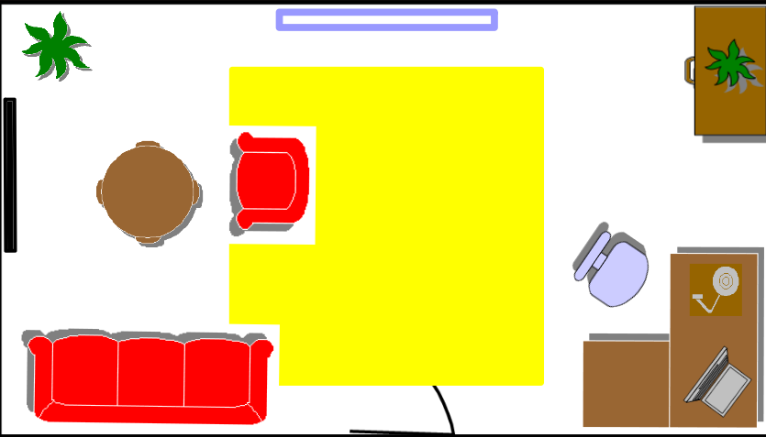
2. Schreibe die Möbel auf.
der Tisch
der Schrank
das Sofa
Gebraucht
3. Schreibe Prepotitionen.
neben
auf
zwischen
4. Schreibe, wo die Möbel ist (Wortverbindungen)
Gebraucht den Regel:

z. B.
neben: dem Fenster, dem Sofa, dem Bett, dem Tisch, dem Schrank, dem Sessel, dem Stuhl, dem Fernseher, der Tür, der Palme
zwischen: dem Fenster und…, dem Sofa, dem Bett, dem Tisch, dem Schrank, dem Sessel,dem Stuhl, dem Fernseher, der Tür, der Palme
vor: dem Fenster, dem Sofa, dem Bett, dem Tisch, dem Schrank, dem Sessel,dem Stuhl, dem Fernseher, der Tür, der Palme
auf: dem Tisch, dem Schrank
rechts\links von: dem Fenster, dem Sofa, dem Bett, dem Tisch, dem Schrank, dem Sessel, dem Stuhl, dem Fernseher, der Tür, der Palme
4. Schreibe, wo die Möbel ist (Text)
Beispiel:
Das ist … (mein Zimmer).
Hier sind…( die Tür, das Fenster, das Sofa, der Tisch, der Fernseher, der Sessel, die Palme, die Blume, der Schrank, der Schreibttisch, der Computer, die Lampe, der Teppich).
…………….(was?) ist ………….. (wo?)
Das Sofa ist links neben der Tür.
Der Tisch ist vor dem Tisch, zwischen dem Fernseher und dem Sessel.
Die Palme ist in der Ecke, links von dem Fenster.
Der Schrank ist in der Ecke, rechts von dem Fenster.
Die Blume ist auf dem Schrank.
Der Schreibttisch ist in der Ecke, rechts von der Tür.
Der Computer ist auf dem Schreinttisch.
Die Lampe ist auf dem Schreinttisch.
Der Stuhl ist neben dem Schreibttisch.
Der Teppich ist in der Mitte.

